**ИССЛЕДОВАНИЕ ЛОГИЧЕСКИХ ЭЛЕМЕНТОВ В СРЕДЕ СХЕМОТЕХНИЧЕСКОГО МОДЕЛИРОВАНИЯ MULTISIM**

Цель работы – изучить среду схемотехнического моделирования Multisim, контрольно-измерительные приборы Multisim, логические элементы в среде схемотехнического моделирования MULTISIM

**Задание 1**

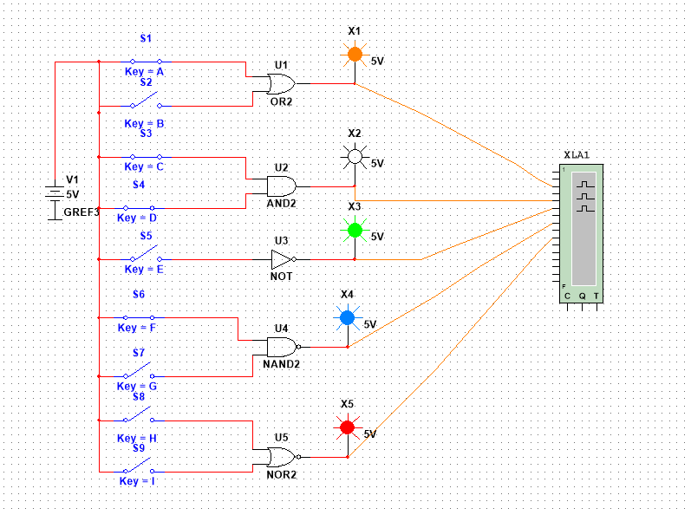

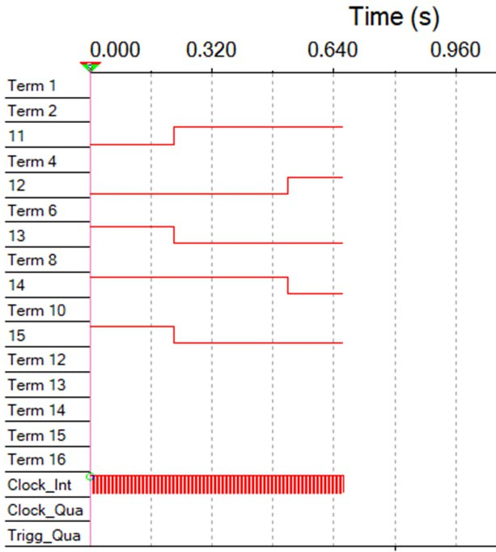

**Комбинации аргументов**

|  |  |  |  |  |  |  |  |  |  |  |  |  |  |
| --- | --- | --- | --- | --- | --- | --- | --- | --- | --- | --- | --- | --- | --- |
| Дизъюнктор [ИЛИ (**OR**)] | | | Конъюнктор  [И (**AND**)] | | | Инвертор  [НЕ **NOT**)] | | Штрих Шеффера  [И-НЕ **NAND**)] | | | Стрелка Пирса  [ИЛИ-НЕ (**NOR**)] | | |
| *х*1 | *х*2 | *y* | *х*1 | *х*2 | *y* | *х* | *y* | *х*1 | *х*2 | *y* | *х*1 | *х*2 | *y* |
| 0 | 0 | 0 | 0 | 0 | 0 | 0 | 1 | 0 | 0 | 1 | 0 | 0 | 1 |
| 0 | 1 | 1 | 0 | 1 | 0 | 0 | 1 | 1 | 0 | 1 | 0 |
| 1 | 0 | 1 | 1 | 0 | 0 | 1 | 0 | 1 | 0 | 1 | 1 | 0 | 0 |
| 1 | 1 | 1 | 1 | 1 | 1 | 1 | 1 | 0 | 1 | 1 | 0 |

**Задание 2**

Вариант 10



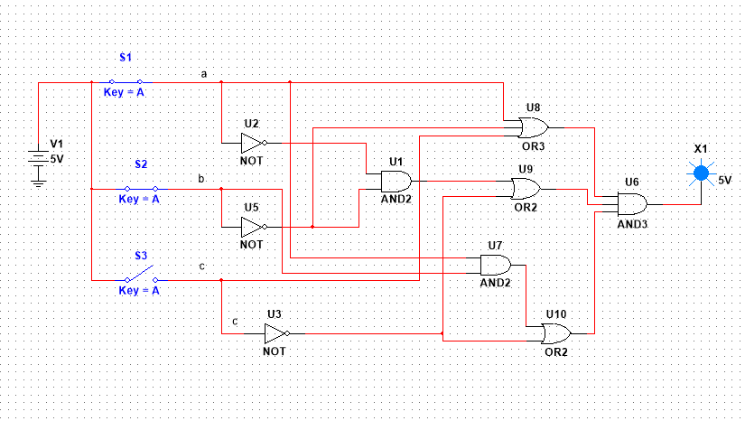

**Комбинации аргументов**

|  |  |  |  |
| --- | --- | --- | --- |
| **Логический пробник** | | | |
| *a* | *b* | *c* | *Y* |
| 0 | 0 | 0 | 1 |
| 0 | 0 | 1 | 0 |
| 0 | 1 | 0 | 0 |
| 0 | 1 | 1 | 0 |
| 1 | 0 | 0 | 1 |
| 1 | 0 | 1 | 0 |
| 1 | 1 | 0 | 1 |
| 1 | 1 | 1 | 0 |

Вывод изучили среду схемотехнического моделирования Multisim, контрольно-измерительные приборы Multisim, логические элементы в среде схемотехнического моделирования MULTISIM